###### Baccalauréat Professionnel

Maintenance des Systèmes de Production Connectés

**DOSSIER TECHNIQUE ET RESSOURCES**

Épreuve E2 - PREPARATION D’UNE INTERVENTION

**Durée : 4 heures**

|  |
| --- |
|  |

**PRESENTATION GENER ALE DU SYSTEME TRITECH :**

**La Machine TRITECH** est développée autour d’une table de palettisation industrielle.

Son rôle, dans un atelier de production, est d’assurer automatiquement la palettisation de plusieurs platines en bois ou en acier sur une palette de taille standardisée. La capacité de chaque palette est de 15 platines. Cependant, dans le cadre de ce sujet, on considère que les clients commandent des palettes de 5 platines en acier.

**PROBLEMATIQUE GENERALE :**

Le service commercial souhaite satisfaire ses clients en améliorant les délais des commandes de platines. Afin d’atteindre cet objectif, le bureau des méthodes a mené une étude et les conclusions ont fait ressortir que le système TRITECH était un goulet d’étranglement. Cela signifie que trop de platines fabriquées se retrouvent à l’entrée du système en attente d’être palettisées.

Une étude préalable de l’historique du système (non traitée dans ce sujet) n’avait pas permis de mettre en évidence un problème de fiabilité.

**SOLUTIONS ENVISAGEES :**

Deux solutions ont été envisagées :

* soit augmenter le temps de travail pour les agents de production chargés de la TRITECH (cette solution engendrerait le recours aux heures supplémentaires).

* soit réaliser une modification permettant d’augmenter la productivité du système en conservant le même temps de travail.

**SOLUTIONS RETENUE :**

Le bureau des méthodes a constaté que la technologie employée pour la table élévatrice était particulièrement lente. Actuellement, le TRITECH palettise 24 platines à l’heure.

L’objectif est de passer à 32 platines à l’heure.

Le système TRITECH étant déjà pourvu d’un groupe hydraulique, le bureau des méthodes propose de changer la technologie du vérin de la table élévatrice pour le remplacer par un vérin hydraulique.

Vous allez étudier et préparer cette intervention.

**ANALYSE FONCTIONNELLE « SADT » A-0 et A0 DU SYSTEME TRITECH :**

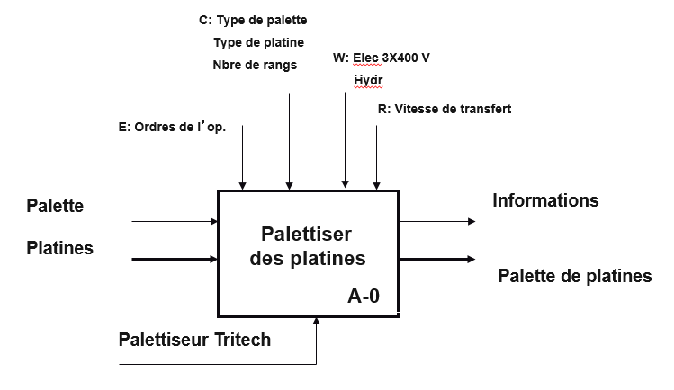

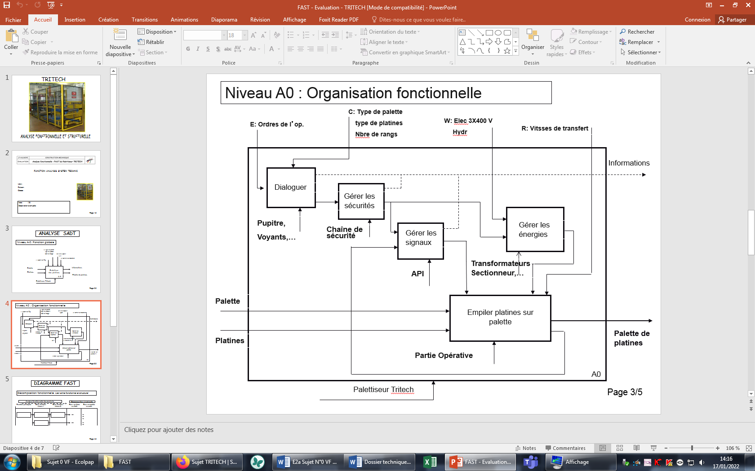

**ANALYSE FONCTIONNELLE « FAST » DU SYSTEME TRITECH :**

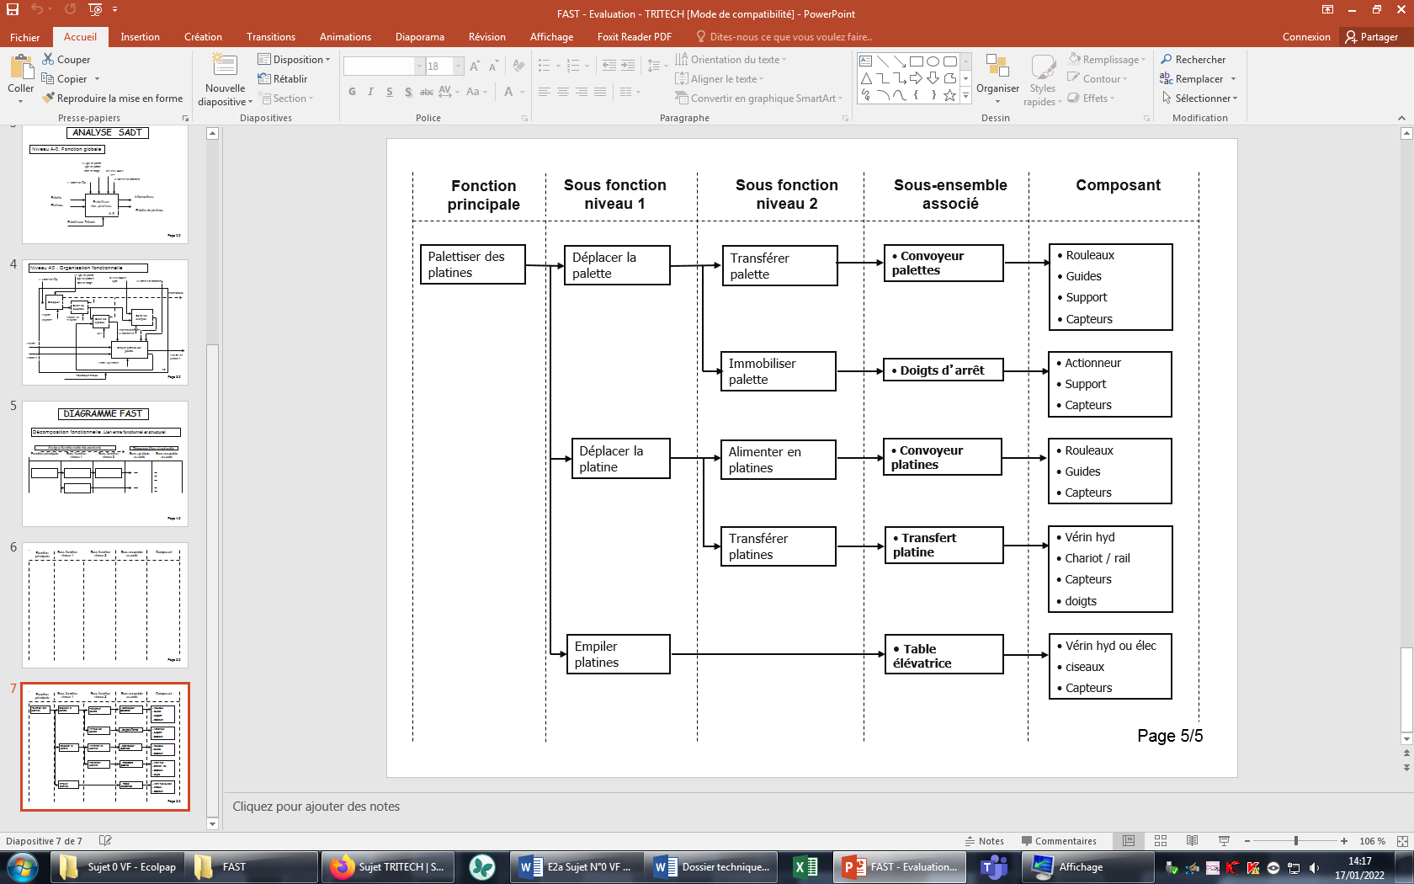

|  |  |
| --- | --- |
| **Données extraites du logiciel solidworks :** | |
| Pour une platine | Pour le plateau |
|  |  |
| Pour la palette |  |
|  |  |

|  |  |
| --- | --- |
| **FORMULAIRE DE CALCULS DE VERINS :** | |
| F = P x S x η $$S= \frac{F}{P*η} D_{min}=\sqrt{\frac{4*S}{π}}$$ | F: Force en N  P : Pression en MPa  S: Section du piston en cm²  η : Taux de charge du vérin  Dmin : Diamètre minimal du piston en cm |

**LIAISONS USUELLE DE DEUX SOLIDES :**

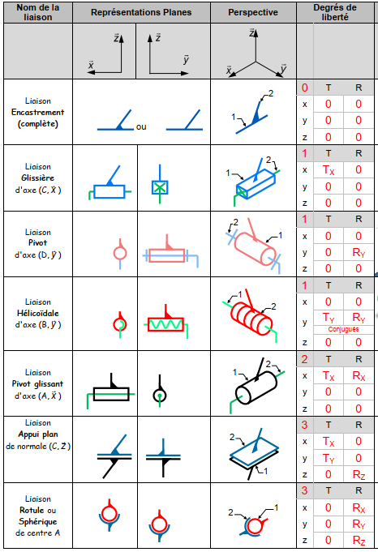

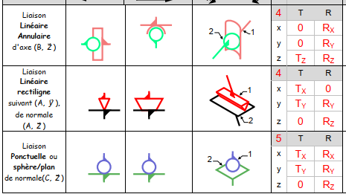

**SCHEMA CINEMATIQUE DE LA TABLE ELEVATRICE :**

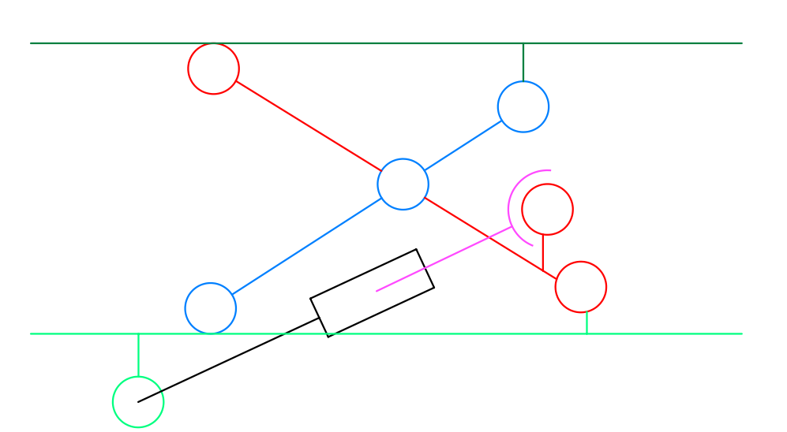

**ABAQUE DE DEBIT :**

**PRECAUTION A PRENDRE AVANT CONSIGNATION ELECTRIQUE POUR LA DEPOSE DU VERIN ELECTRIQUE :**

✓ Mettre la table élévatrice en position haute.

✓ Sortir la tige du vérin de translation.

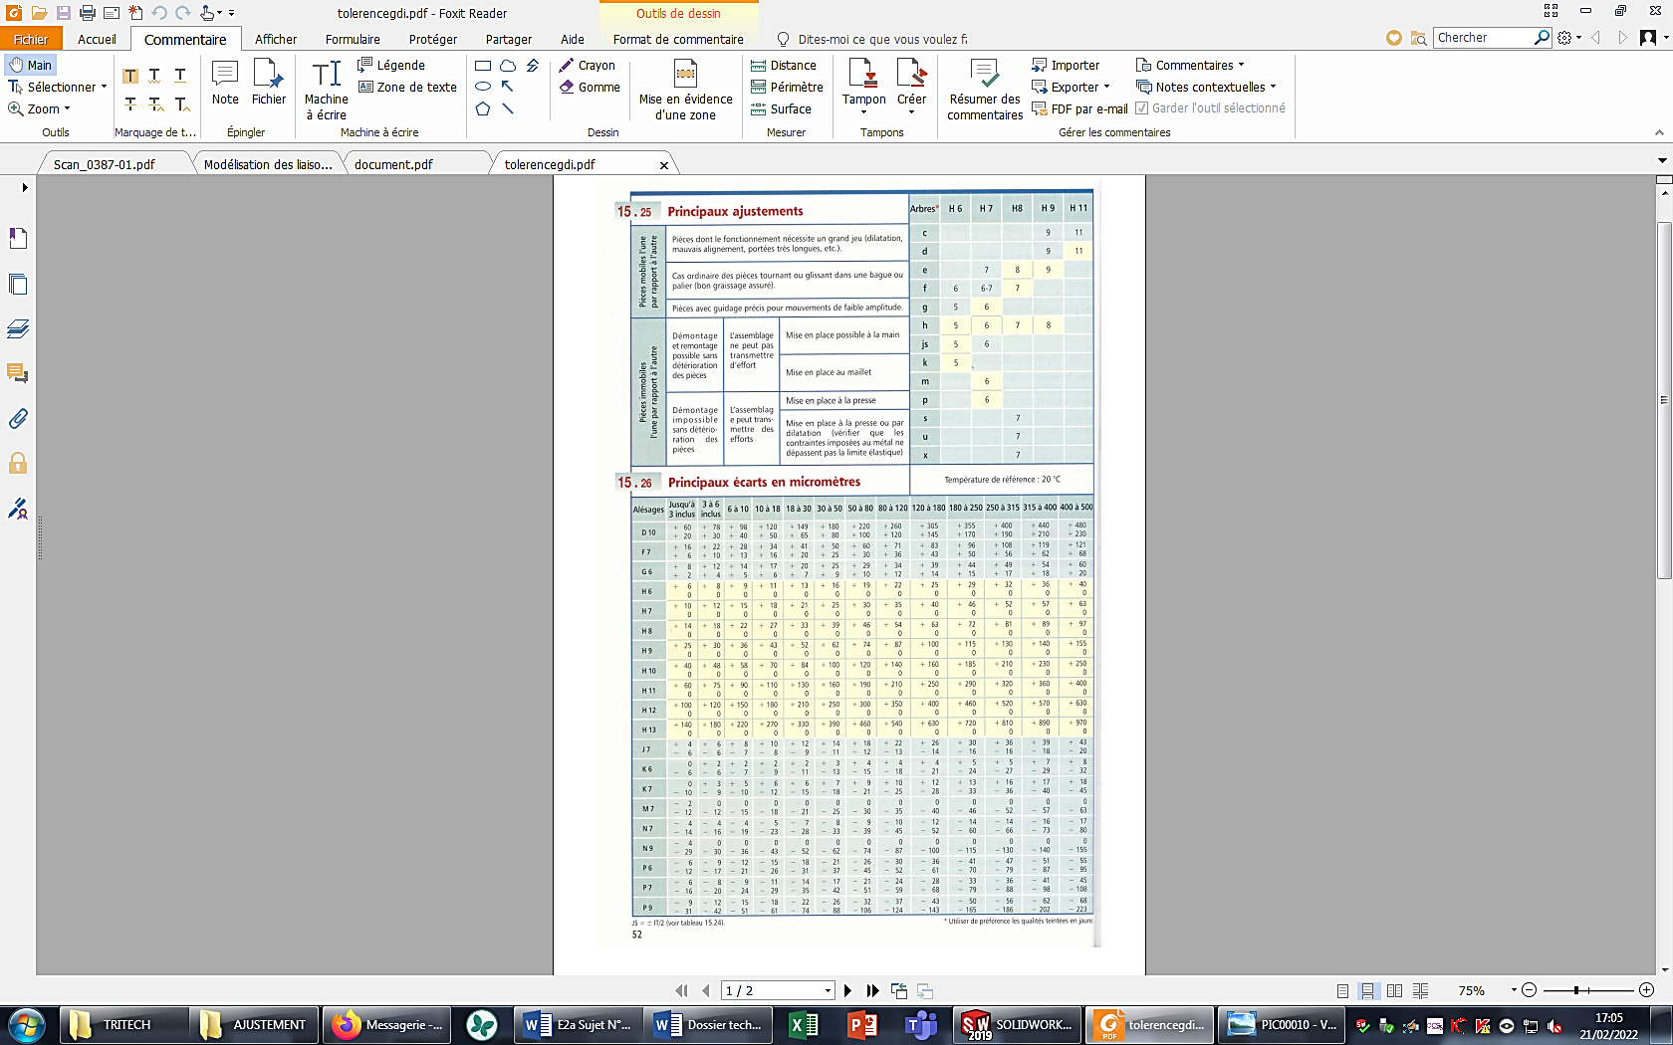

*d’après le Guide du Dessinateur Industriel © HACHETTE LIVRE édition 2004 P.52*

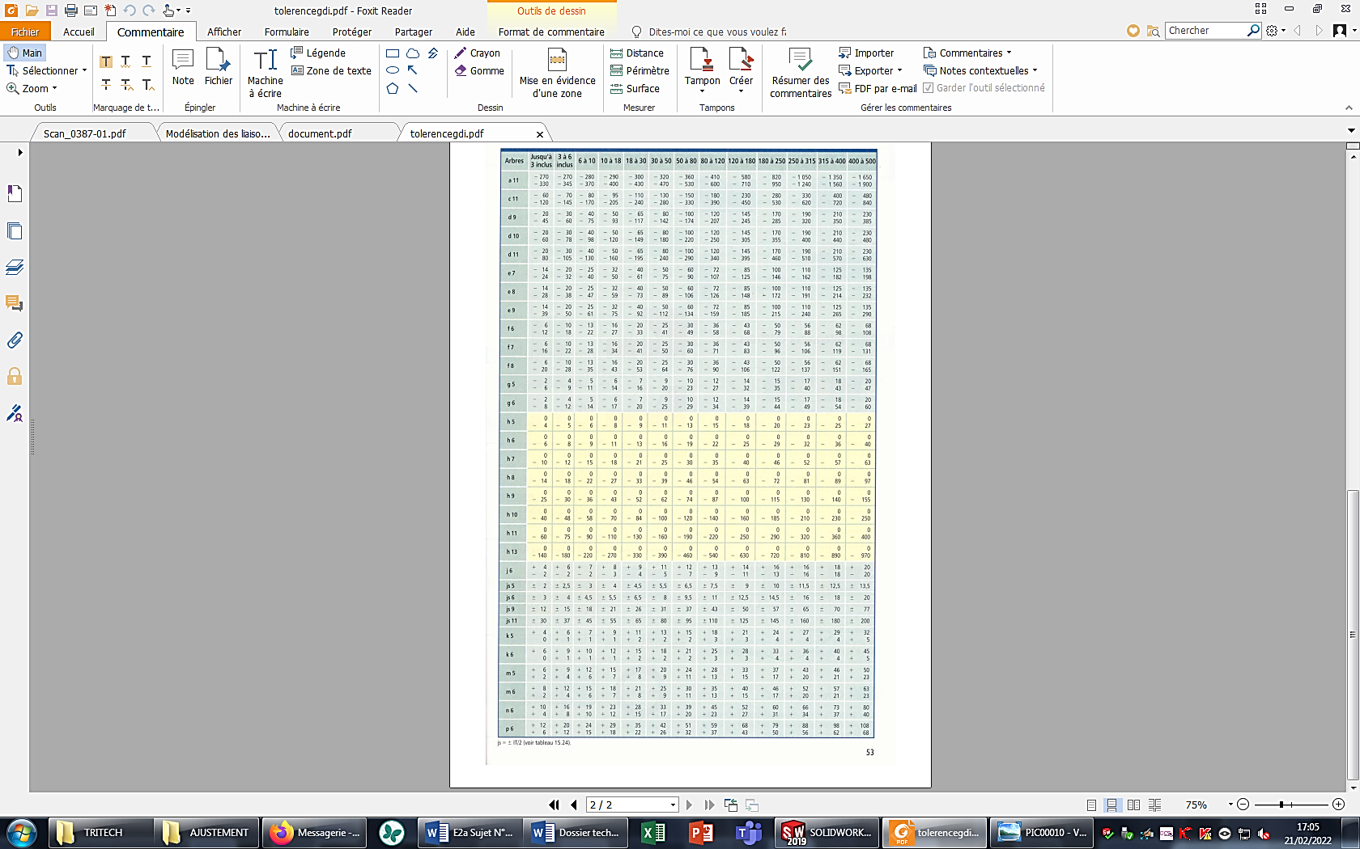

*d’après le Guide du Dessinateur Industriel © HACHETTE LIVRE édition 2004 P.53*

**EXTRAIT DU SCHEMA ELECTRIQUE DU TRITECH (ALIMENTATION) :**

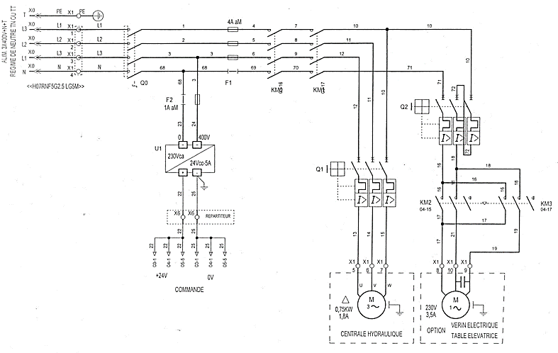

**EXTRAIT DU SCHEMA ELECTRIQUE DU TRITECH (AUTOMATE) :**

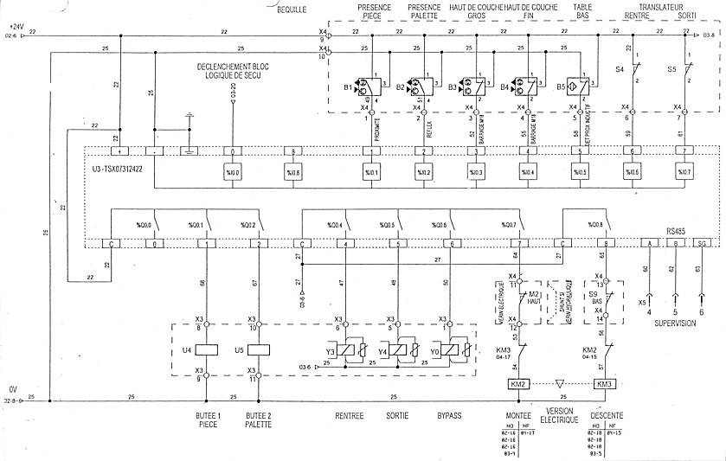

**EXTRAIT DU SCHEMA HYDRAULIQUE DU TRITECH :**



**1²**

**OYB**

**Planning du tritech semaine 17 :**

**~~~~**

**CLASSIFICATION DES DECHETS :**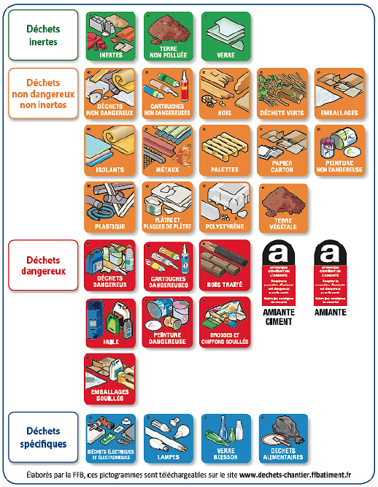

**choix du distributeur :**

